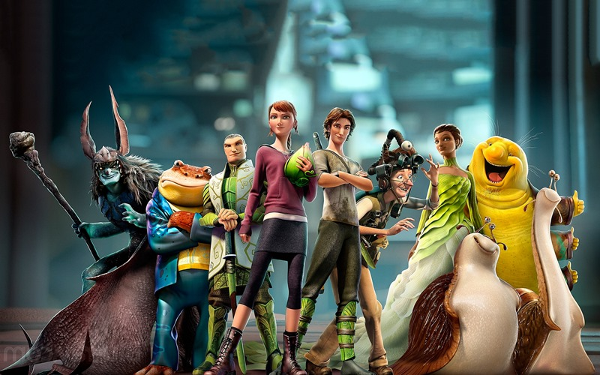
Království lesních strážců
(Epic)
Premiéra: 30. května 2013

Twentieth Century Fox, USA 2013
Režie: Chris Wedge
Scénář: Tom J. Astle, Matt Ember, James V. Hart, William Joyce, Daniel Shere
Kamera: Renato Falcäo
Hudba: Danny Elfman
Hrají (hlasy): Klára Sochorová (Mary), Otakar Brousek Jr. (Mandragor), Libor Terš (Bomba), Zbyšek Pantůček (Nim Galů), Michal Jagelka (Nod), Dalibor Gondík (Ronin)

Zažijte dobrodružství ve světě, o kterém jste dosud neslyšeli
Tvůrci Doby ledové a Ria odhalují neobyčejný, pod povrchem skrytý svět v 3D animované dobrodružné komedii Království lesních strážců. Příběh věčného boje dobra se silami zla, kde dobro ochraňuje přírodu a zlo naopak chce přírodu nemilosrdně zničit.
Bystrá, statečná a tvrdohlavá dívka, taková je sedmnáctiletá Mary, která prožije dobrodružství, o jakém se jí nezdálo ani v nejdivočejším snu! Po návratu do rodného domu se snaží sblížit se svým otcem Bombou, který se jí odcizil. Svérázný a roztržitý profesor Bomba je posedlý zkoumáním pozoruhodné civilizace drobných lesních mužíčků žijících v lesích. Mary dochází trpělivost. Poté, co se kouzlem ocitne v tomto podivném lesním společenství, je ovšem nucena svůj pohled přehodnotit. Pokud se chce dostat zpátky domů, musí partičce zábavných zelených postaviček pomoci, uvěřit v jejich tajuplný svět a zachránit ho. Boj o záchranu lesa se však promění v boj o náš lidský svět. Díky odvaze, kterou Mary prokáže, získá nejen nazpět svého otce Bombu, ale i nové přátele. Královnu lesa - krásnou, bystrou a silnou Taru, která vždy panuje s úctou a vtipem. Obří housenku Nim Galů, známou svou vášní pro večírky, které rovněž nechybí moudrost a praktičnost. Komediální duo hlemýždě a slimáka Hňupa a Hruba, přičemž Hrub se považuje za největšího lamače dámských srdcí v lese. Ostříleného bojovníka Ronina, šéfa elitní lesní jednotky, muže s ostře řezanou tváří a suchým humorem, ochotného za svou královnu položit i život.
Rodinný snímek Království lesních strážců nabitý originálním světem fantazie a jedinečným humorem realizoval režisér Chris Wedge, pro jehož tvorbu je charakteristická mistrovská animace. Za krátký animovaný snímek o stařičkém zajícovi Bunny (1998) získal prestižní ocenění v podobě Oscara a je podepsán i pod dalšími úspěšnými animovanými dobrodružnými komediemi jako Roboti (2005) nebo Doba ledová (2002), za kterou byl nominován na Oscara.
Přístupnost: pro všechny
Žánr: animovaná komedie
Verze: český dabing
Stopáž: 102 min
Formát: DCP a 2 ks kopie 35 mm
Monopol do: 30. 11. 2014
Propagace: plakáty A1, fotosky, TV, rozhlas, tisk, internet
Programování: Zuzana Černá, tel: 582 365 576, GSM: 602 836 993, cerna@cinemart.cz

